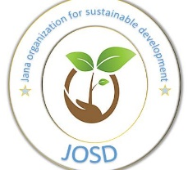
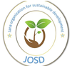
بسم الله الرحمن الرحيم
منظمة جانا للتنمية المستدامة

دعوة حضور حفل ختام دورة الاسعافات الاولية
السيد\ة: تنسيقية المنظمات والمبادرات الشبابية المحترم
تحية طيبة،،
يسر منظمة جانا للتنمية المستدامة دعوتكم لحضور اليوم الختامي لدورة الاسعافات الاولية التي نظمتها ضمن جهودها لتعزيز الوعي الصحي وبناء قدرات المجتمعات المحلية في التعامل مع الحالات الطارئة.
تعد جانا للتنمية المستدامة منظمة غير ربحية طوعية تهدف الي تمكين الافراد والمؤسسات من خلال برامج تدريبية وتنموية في مجالات الصحة ،والتعليم، والبيئة، والطوارئ في حالات الكوارث ، سعيا لتحقيق تنمية شاملة ومستدامة.
التاريخ: الخميس 16اكتوبر 2025
الوقت: 3 مساءآ
المكان: مدرسة سمية بنت الخياط
نتطلع الي حضوركم الكريم ومشاركتكم في تكريم المشاركين والاحتفاء بجهودهم.
مع خالص التقدير،
فريق جانا للتنمية المستدامة
هاتف :0125074834

